Merkblatt zur Briefwahl

So wählen Sie richtig:

- Füllen Sie den Stimmzettel (Nr.1) und die persönliche Erklärung (Nr.3) (Ort, Datum und Unterschrift) ordnungsgemäß aus.  Es können so viele Namen angekreuzt werden,  wie Mitglieder zu wählen sind.  Bitte machen Sie keine Bemerkungen o.ä., sonst ist der Stimmzettel ungültig. | 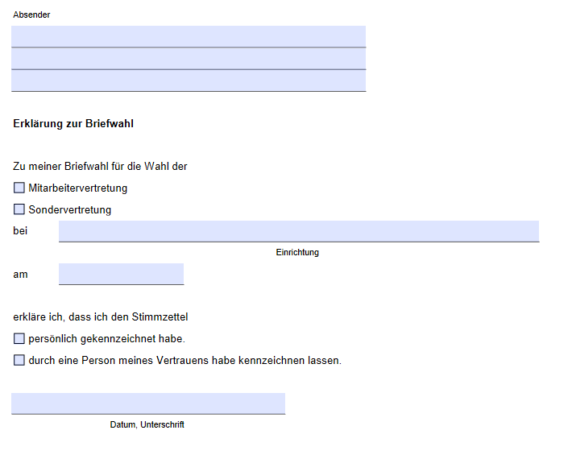  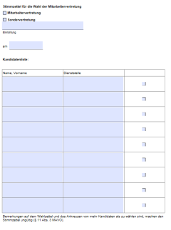  Persönliche Erklärung  Nr.3  Stimmzettel  Nr.1
- Legen Sie ausschließlich den Stimmzettel (Nr.1) in den Wahlumschlag (Nr.2)  (Wahlumschlag nicht  zukleben). | Nr.2  Stimmzettel  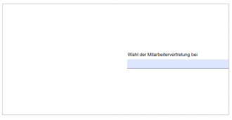  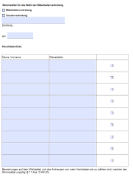  Nr.1
- Legen Sie den Wahlumschlag (Nr.2) und die persönliche Erklärung (Nr.3) in den großen Umschlag (Wahlbriefumschlag) und verschließen Sie diesen.  Der Umschlag ist adressiert an folgende Adresse:  „ Bitte fügen Sie hier die Adresse vom Wahlausschuss ein!“  Hinweis: Nur mit Absender ist Wahlbriefumschlag gültig | 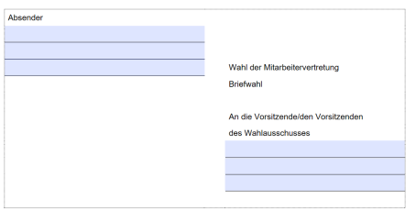  Nr.2  Nr.3
- Schicken Sie den Umschlag rechtzeitig an den Wahlvorstand; er muss spätestens am Wahltag, 23.03.2022 um (Uhrzeit einfügen) Uhr dort eingegangen sein. Denken Sie daher an die Postlaufzeiten!  Der Wahlvorstand wird Ihren Stimmzettelumschlag in die Wahlurne werfen. | 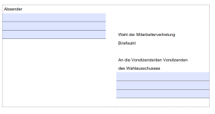  Wahlurne

